Техническое задание

на создание веб-приложения «Вопросник»

Оглавление

Общие слова 3

Назначения и цели создания Сайта 3

Цель создания Сайта 3

Целевая аудитория Сайта 3

Общие термины 3

Требования к web-приложению 3

Требования к стилистическому оформлению и дизайну web-приложения 3

Требования к шрифтовому оформлению web-приложения 3

Требования к средствам просмотра web-приложения 3

Требования к системе управления контентом web-приложения 4

Требования к компоновке страниц web-приложения 4

Структура web-приложения и навигация 4

Описание разделов web-приложения 5

Описание функционала разделов web-приложения 5

Требования к хостингу 6

Схемы страниц 6

Главная страница (Группа преподавателей) 6

Создать вопрос 7

Создать тест 8

Экспорт вопросов 9

Главная страница (Группа учащихся) 9

Результаты тестов 10

# Общие слова

Необходимо создать веб-приложение, с возможностью создания вопросов различных типов с разбивкой по признакам или группам, последующим редактированием, а также с возможностью выгружать выбранные вопросы в документ формата Excel/Word/PDF. Необходимо сделать так, чтобы пользователю показывались только те вопросы, которые он сам создал. Также необходимо реализовать систему тестирования

# Назначения и цели создания web-приложения

## Цель создания web-приложения

Целью создания Сайта является создание веб-приложение компании Заказчика в сети Интернет

## Целевая аудитория web-приложения

Целевая аудитория Сайта представлена следующими группами пользователей:

* Преподаватели образовательных учреждения, входящих в методическое объединения
* Студенты образовательных учреждений

# Общие термины

Дизайн – уникальное графическое оформление Сайта и способы предоставления информации.

Форма – раздел документа, позволяющий пользователю вводить информацию для последующей обработки системой.

Авторизация- предоставление определённому лицу или группе лиц прав на выполнение определённых действий

Пользователь- лицо, которое использует действующую систему для выполнение конкретной функции.

Группа пользователей – установка единичных прав доступа к файлам или каталоги для группы пользовательских аккаунтов.

# Требования к web-приложению

## Требования к стилистическому оформлению и дизайну web-приложения

* Дизайн сайта должен быть в меру строгий, но без занудства, светлый, функциональный, без лишних дизайнерских элементов.
* Основная цветовая гамма – светло-синяя
* Без использования Flash, музыки и т.д.

## Требования к шрифтовому оформлению web-приложения

* Использование шрифтов без «засечек» (Arial, Calibri)
* Размер (кегль) шрифтов должен обеспечивать удобство восприятия текста 12-16пт.

## Требования к средствам просмотра web-приложения

* Microsoft Edge (Последних версий)
* Opera (Последних версий);
* Chrome (Последних версий);
* Firefox( Последних версий);

## Требования к системе управления контентом web-приложения

Система управления контентом Сайта должна обеспечить пользователю сайта возможность выполнения следующих действий:

* Добавление и удаления вопросов
* Редактирование вопросов
* Добавление и удаление теста
* Экспорт вопросов в определенный формат (Excel, Word, PDF)

## Требования к компоновке страниц web-приложения

* Компоновка страниц Сайта должна обеспечивать автоматическое масштабирование страниц в зависимости от ширины рабочего поля браузера пользователя. Минимальный размер (ширина) рабочего поля браузера, при котором необходимо обеспечить полноценное отображение страниц (без полосы горизонтальной прокрутки), составляет 1024 пиксела.

# Структура web-приложения и навигация

Общая структура Сайта представлена на рисунке 1

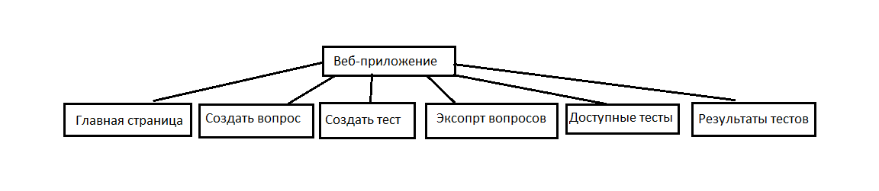

Рисунок 1. Общая структура web-приложения

Главная страница

1. Мои вопросы
2. Короткий ответ
3. Единичный выбор
4. Множественный выбор
5. Да/Нет
6. Числовой
7. Сопоставление
8. Упорядочивание
9. Создать вопрос
10. Создание вопроса с коротким ответом
11. Создание вопроса с Единичным выбором
12. Создание вопроса с да/Нет
13. Создание вопроса c числовым ответом
14. Создание вопроса с сопоставлением
15. Создание вопроса с упорядочиванием
16. Создать тест
17. Экспорт вопросов
18. Доступные тесты
19. Результаты тестов

# Описание разделов web-приложения

## Описание функционала разделов web-приложения

Главная страница:

1. Для группы пользователей «Преподаватель»
   1. Отображение всех вопросов, созданным пользователем.
2. Для группы пользователей Учащийся
   1. Отображение данной группе пользователя тестов, доступные для прохождения
   2. Отображение результатов пройденных тестов (кол-во баллов и оценка)

Создать вопрос:

Данный раздел сайта будет доступен только пользователям группы «Преподаватель». Здесь будут располагаться ссылки на создание нужного типа вопроса пользователю: с коротким ответом, Единичным выбором, да/нет, Числовым ответом, Сопоставлением, упорядочиванием.

Создать тест:

Данный раздел сайта будет доступен только пользователям группы «Преподаватель». Здесь пользователь может создать тест для определенной группы студентов, с возможностью выбрать те вопросы, которые создал сам пользователь. Если пользователь не выбрал одного вопроса, то пользователю будет выведено предупреждающее сообщение, что он не выбрал вопросы.

Экспорт вопросов:

Данный раздел сайта будет доступен только пользователям группы «Преподаватель». Здесь пользователь может экспортировать вопросы в нужный ему формат файла: Excel, Word, PDF. Для того, чтобы пользователю выгрузить в нужный ему формат документа вопросы, он должен их выбрать перед экспортированием. Если пользователь не выбрал одного вопроса, то пользователю будет выведено предупреждающее сообщение, что он не выбрал вопросы.

Доступные тесты:

Данный раздел сайта будет доступен только пользователям группы «Студенты». Здесь пользователь может увидеть все доступные ему тесты с вопросами, который выбрал преподаватель, когда создавал тест.

Результаты тестов:

Данный раздел сайта будет доступен пользователям всех групп: Преподаватели, студенты. Здесь пользователь может увидеть результаты всех тестов, которые проходил пользователь. Будет показано название тестов, процентное соотношение правильных ответов и оценка за данный тест: Неудовлетворительно, удовлетворительно, хорошо, Отлично.

# Требования к хостингу

* Хостинг с дисковой квотой не менее 330 Мб
* Хостинг с PHP5 и установленным модулем apache Rewrite
* База данных MySQL версии 5 и выше с модулем InnoDB
* Наличие зарегистрированного и корректно настроенного домена

# Схемы страниц

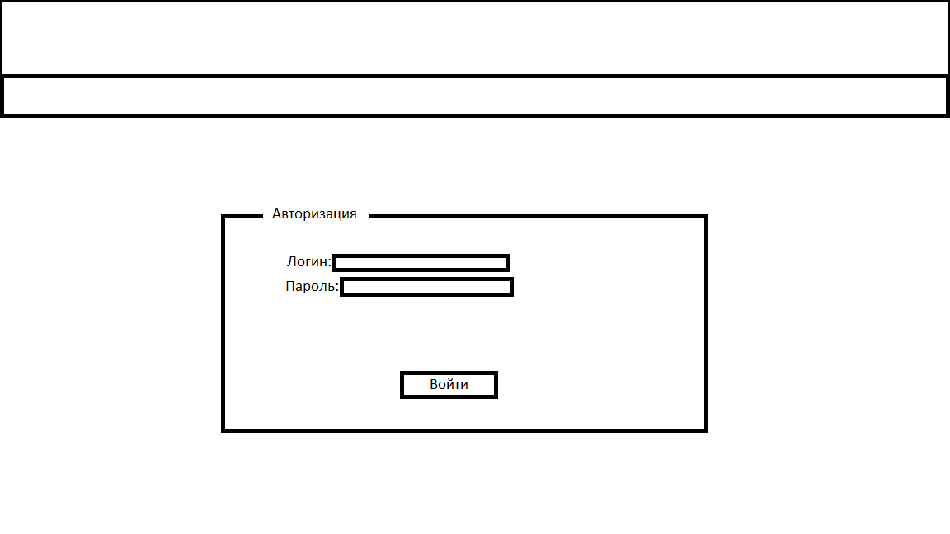

Рисунок 2 .Форма авторизации

## Главная страница (Группа преподавателей)

На данной странице будут показываться все созданные пользователем вопросы, если пользователь определен в группе преподавателей. Также все доступные тесты, результаты теста, если пользователь определен в группе учащихся.

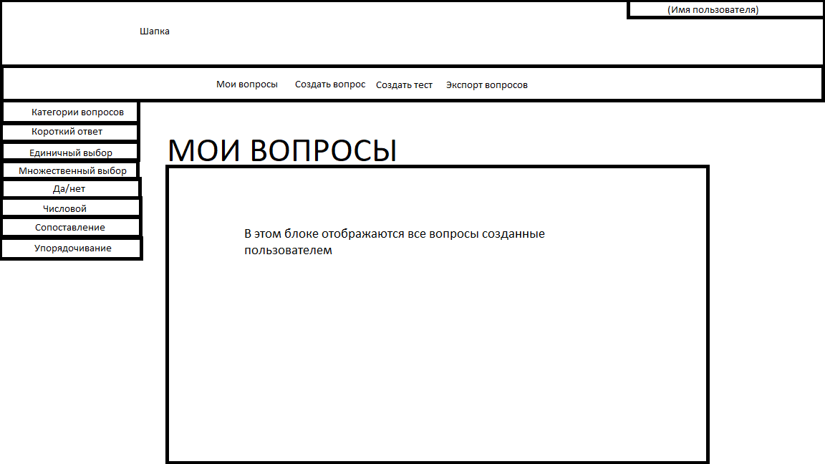

Рисунок 3. Личный кабинет пользователя

## Создать вопрос

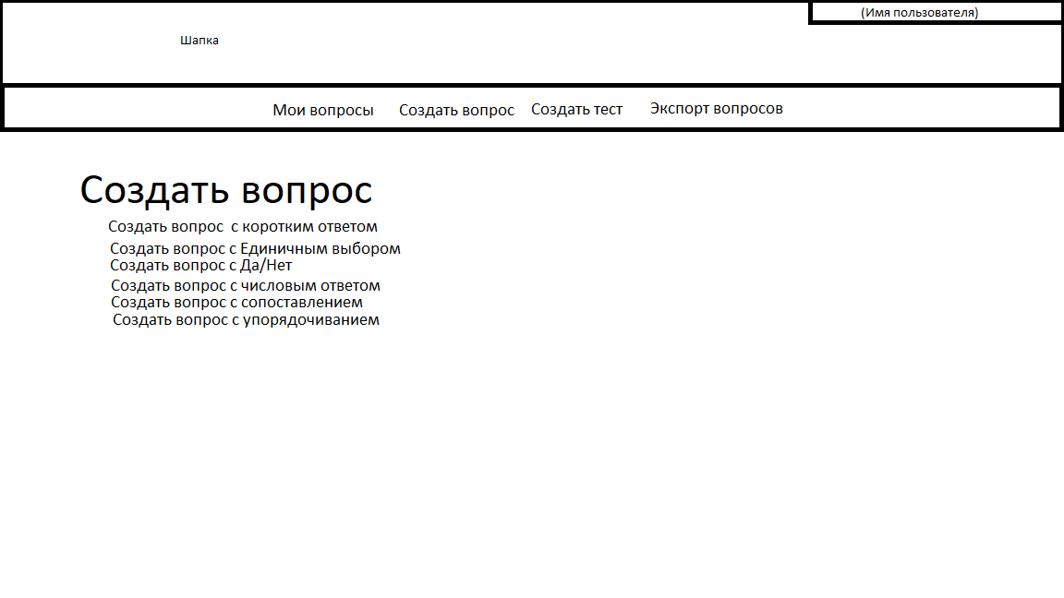

Рисунок 4.Страница с выбором вопроса

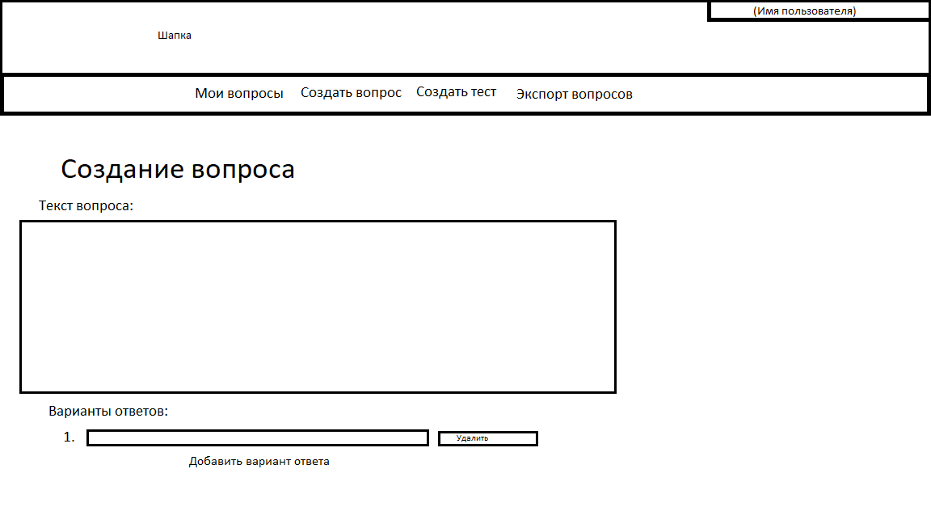

Рисунок 5. Страница создание вопроса (Короткий ответ)

## Создать тест

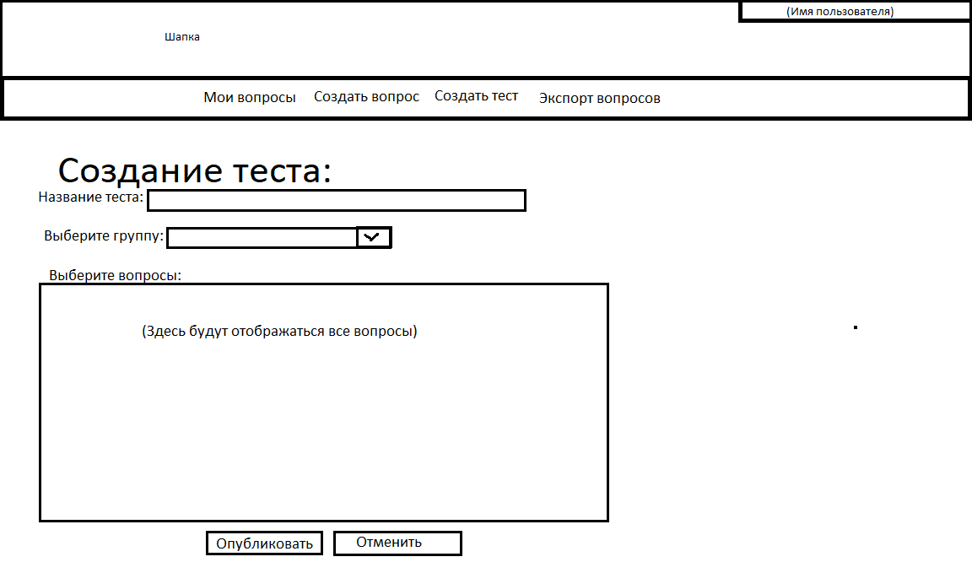

Рисунок 6.Страница “Создать тест»

## Экспорт вопросов

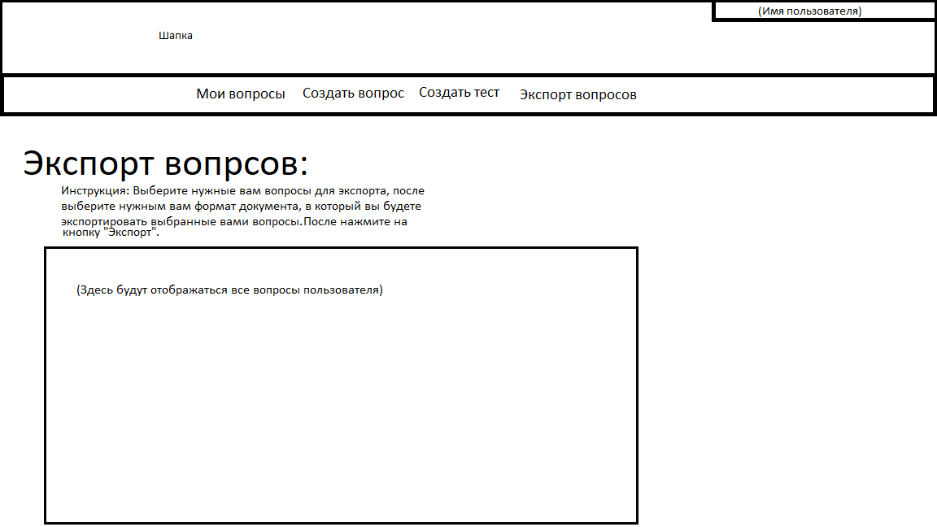

Рисунок 7.Страница «Экспорт вопросов»

## Главная страница (Группа учащихся)

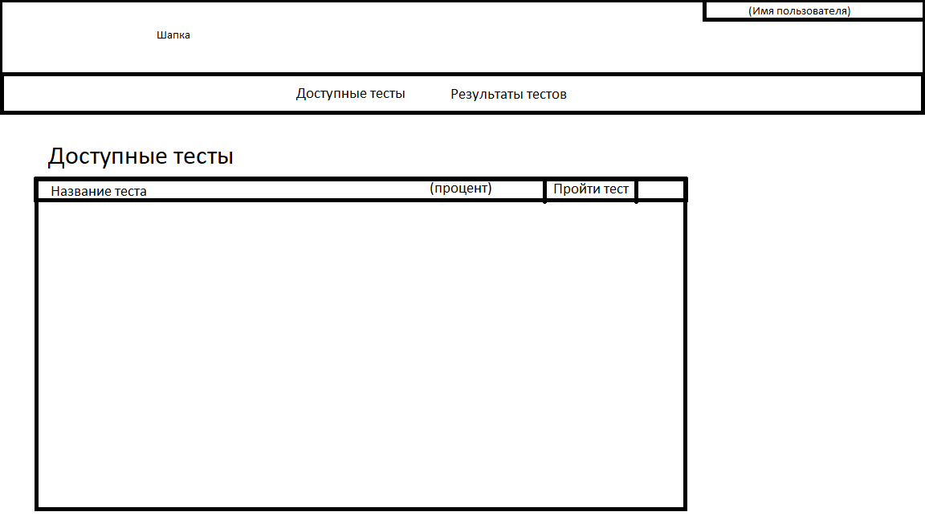

Рисунок 8.Главная страница с доступными тестами

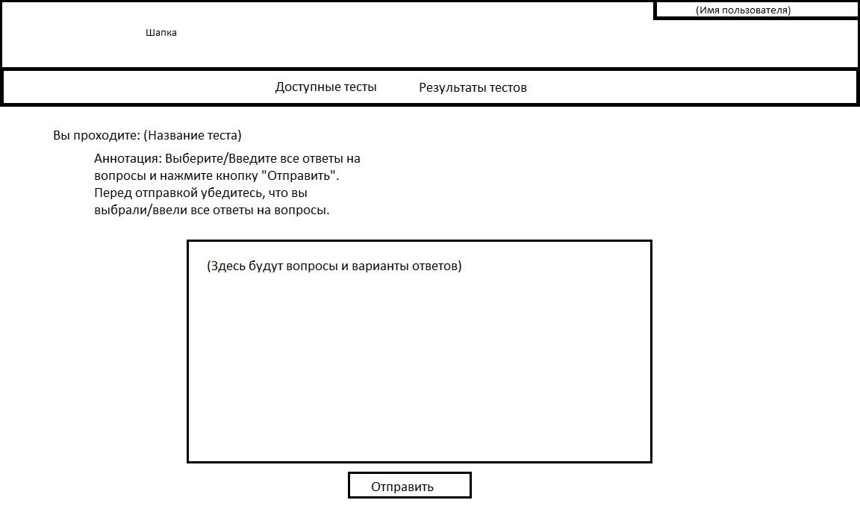

Рисунок 9. Страница с прохождением теста

## Результаты тестов

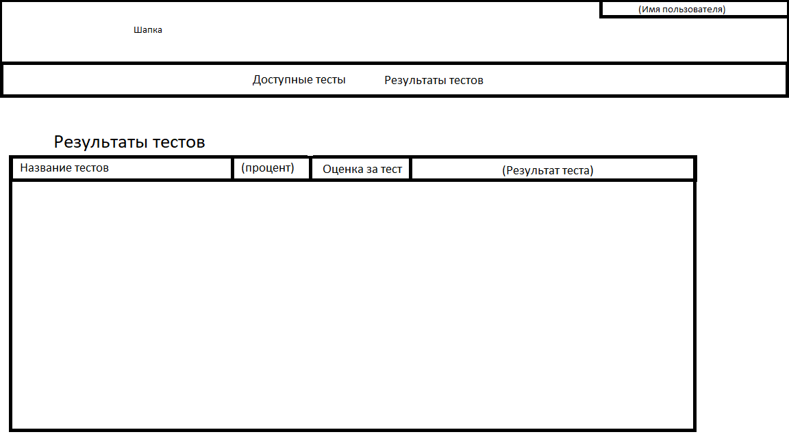

Рисунок 10. Страница с результатами тестов